Задание 1. Расчет проводится двумя методами: классическим и операторным. 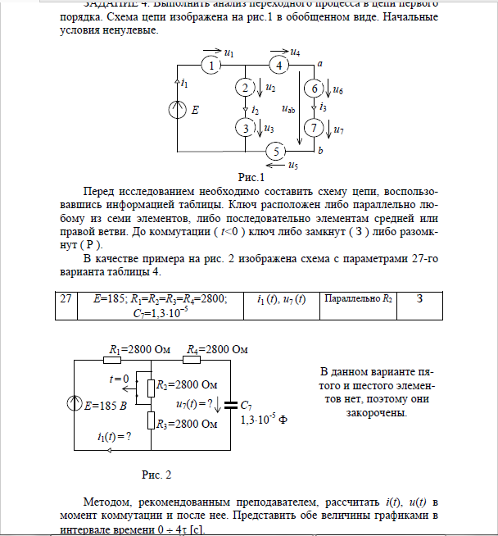

Задание 2. Расчет проводится любым методом по выбору (классическим или операторным).
